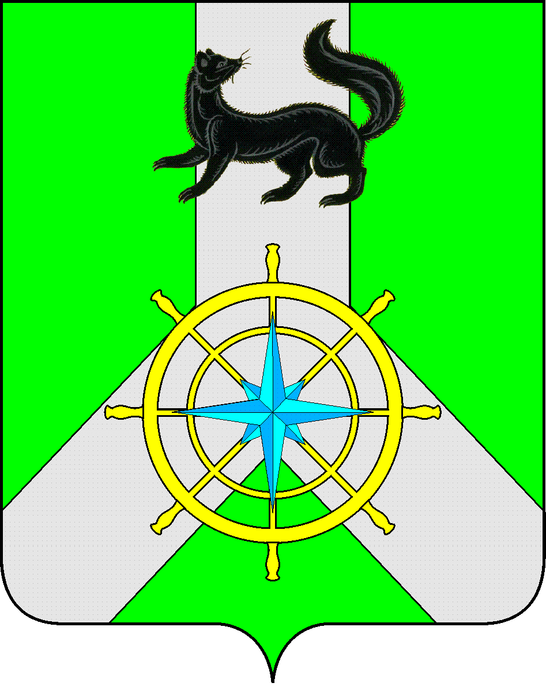
Р О С С И Й С К А Я Ф Е Д Е Р А Ц И Я

И Р К У Т С К А Я О Б Л А С Т Ь

К И Р Е Н С К И Й М У Н И Ц И П А Л Ь Н Ы Й Р А Й О Н

А Д М И Н И С Т Р А Ц И Я

П О С Т А Н О В Л Е Н И Е

От 28 октября 2020 г. |  | №587
 | г.Киренск

О внесении изменений
В соответствии со статьей 16 Федерального закона от 22.11.1995 года № 171-ФЗ «О государственном регулировании производства и оборота этилового спирта, алкогольной и спиртосодержащей продукции и об ограничении потребления (распития) алкогольной продукции», на основании Правил определения органами местного самоуправления границ прилегающих к некоторым организациям и объектам территорий, на которых не допускается розничная продажа алкогольной продукции, утвержденных Постановлением Правительства Российской Федерации от 27.12.2012г. № 1425 «Об определении органами государственной власти субъектов Российской Федерации мест массового скопления граждан и мест нахождения источников повышенной опасности, в которых не допускается розничная продажа алкогольной продукции, а также определении органами местного самоуправления границ прилегающих к некоторым организациям и объектам территорий, на которых не допускается розничная продажа алкогольной продукции», статьями 39,55 Устава муниципального образования Киренский район

ПОСТАНОВЛЯЕТ:

1.Внести следующие изменения в постановление администрации Киренского муниципального района от 24.04.2013г. № 366 «Об определении границ прилегающих территорий, на которых не допускается розничная продажа алкогольной продукции»:
  - Пункт 2 Постановления изложить в новой редакции следующего содержания:
«Установить расстояние от детских, медицинских организаций и иных мест массового скопления граждан, определенных органами государственной власти субъектов Российской Федерации – 30 метров, образовательных организаций, объектов спорта, аэропорта – 50 метров до границ прилегающих к ним территорий, на которых не допускается розничная продажа алкогольной продукции в стационарных торговых объектах.
  - Приложение № 1 Постановления изложить в новой редакции согласно Приложения № 1 к настоящему Постановлению.
2. Опубликовать настоящее постановление в газете «Ленские зори» и разместить на официальном сайте администрации Киренского района.
3. Контроль за исполнением настоящего постановления возложить на заместителя мэра по экономике и финансам.

И.о. главы администрации Е.А. Чудинова

Подготовила:Главный специалист по защите прав потребителей,потребительскому рынку, торговле, бытовому обслуживаниюи лицензированию розничной продажи алкогольной продукции –В.С. Аксаментова

Согласовано

Начальник отдела по экономике:

_____________ М.Р.Синькова

Правовой отдел:

_____________ М.В.Тетерина

Приложение №1
ПЕРЕЧЕНЬ
организаций, объектов и границ прилегающих к ним территорий, на которых не допускается розничная продажа алкогольной продукции на территории
Киренского муниципального района

№ п/п | Наименование организации, объекта | Адрес местонахождения | Граница прилегающей территории
1. | МКОУ «Средняя школа № 1» | г.Киренск, ул.Коммунистическая, д.4 | 50 м от обособленной территории
2. | МКОУ «Средняя школа № 3 г.Киренска» | г.Киренск, ул.Репина, д.4 | 50 м от обособленной территории
3. | МКОУ «Средняя школа № 5 г.Киренска» | г.Киренск, ул. Ленрабочих, д.49 | 50 м от обособленной территории
4. | МКОУ «Средняя школа № 6 г.Киренска» | г.Киренск, ул.П.Осипенко, д.8 | 50 м от обособленной территории
5. | МКОУ «Основная школа № 9 г.Киренска» | г.Киренск, ул.Школьная, д.4 | 50 м от обособленной территории
6. | МКОУ «Средняя школа п.Алексеевск» | Киренский район, п.Алексеевск, ул.Чапаева, д.47 | 50 м от обособленной территории
7, | МКОУ «СОШ п.Бубновка» | Киренский район, п.Бубновка, ул.Ленина, д.1 | 50 м от обособленной территории
8. | МКОУ «СОШ с.Алымовка» | Киренский район, с.Алымовка, ул.Зарукина, д.33 | 50 м от обособленной территории
9. | МКОУ НОШ с.Кривошапкино | Киренский район, с.Кривошапкино, ул.Лесная, д.12 | 50 м от обособленной территории
10. | МКОУ «СОШ с.Макарово» | Киренский район, с.Макарово, ул.Полевая, д.12 | 50 м от обособленной территории
11. | МКОУ «Средняя школа п.Юбилейный» | Киренский район, п.Юбилейный, ул.Гагарина, д.2 | 50 м от обособленной территории
12. | МКОУ «Средняя школа с.Петропавловское» | Киренский район, с.Петропавловское, ул.Советская, д.15 | 50 м от обособленной территории
13. | МКОУ «Средняя школа с.Кривая Лука» | Киренский район, с.Кривая Лука, ул.Нефтяников, д.18 | 50 м от обособленной территории
14. | Корпус МКОУ «Средняя школа с.Кривая Лука» | Киренский район, с.Кривая Лука, ул.Нефтяников, д.13 | 50 м от обособленной территории
15. | Школа инфориатики МКОУ «Средняя школа с.Кривая Лука» | Киренский район, с.Кривая Лука, ул.Нефтяников, д.14 | 50 м от обособленной территории
16. | Столовая МКОУ «Средняя школа с.Кривая Лука» | Киренский район, с.Кривая Лука, ул.Боровкова, д.20 | 50 м от обособленной территории
17. | Мастерские МКОУ «Средняя школа с.Кривая Лука» | Киренский район, с.Кривая Лука, ул.Советская, д.10 | 50 м от обособленной территории
18. | Корпус начальной школы МКОУ «Средняя школа с.Кривая Лука» | Киренский район, с.Кривая Лука, ул.Боровкова, д.15-1 | 50 м от обособленной территории
19. | МКОУ «Средняя школа с.Коршуново» | Киренский район, с.Коршуново, ул.Советская, д.15 | 50 м от обособленной территории
20. | МКОУ «СОШ п.Визирный» | Киренский район, п.Визирный, ул.Молодежная, д.1/1 | 50 м от обособленной территории
21. | МКОУ «Вечерняя (сменная) школа г.Киренска» | г.Киренск, ул.Ленрабочих, д.23 | 50 м от обособленной территории
22. | МКОУ «Начальная общеобразовательная школа с.Чечуйск» | Киренский район, с.Чечуйск, ул.Советская, д.8 | 50 м от обособленной территории
23. | МКОУ «Начальная общеобразовательная школа д.Сидорова» | Киренский район, д.Сидорова, ул.Советская, д.6«А» | 50 м от обособленной территории
24. | МКОУ «Начальная общеобразовательная школа с.Змеиново» | Киренский район, с.Змеиново, ул.Советская, д.3 | 50 м от обособленной территории
25. | МКОУ «Начальная общеобразовательная школа д.Салтыкова» | Киренский район, д.Салтыкова, ул.Клубная, д.19 | 50 м от обособленной территории
26. | МКОУ «Начальная общеобразовательная школа с.Банщиково» | Киренский район, с.Банщиково, ул.Центральная, д.2 | 50 м от обособленной территории
27. | МКОУ «Начальная общеобразовательная школа д.Никулина» | Киренский район, д.Никулина, ул.Школьная, д.9 | 50 м от обособленной территории
28. | МКОУ «Начальная общеобразовательная школа с.Мироново» | Киренский район, с.Мироново, ул.Советская, д.1 | 50 м от обособленной территории
29. | МКОУ «Начальная школа-детский сад № 4 г.Киренска» | г.Киренск, мкр Пролетарский, ул.Майская, д.16 | 50 м от обособленной территории
30. | МКОУ «Начальная школа-детский сад п.Воронежский» | Киренский район, п.Воронежский, ул.Первомайская, д.2 | 50 м от обособленной территории
31. | МАОУ ДОД ДЮЦ «Гармония» | г.Киренск, ул.Ленина, д.50 | 50 м от обособленной территории
32. | ОГБОУ СПО «Киренский профессионально-педагогический колледж» | г.Киренск, ул.Трудовых резервов, д.8 | 50 м от обособленной территории
33. | ОГОУ «Специальная коррекционная школа-интернат VIII вида г.Киренска» | г.Киренск, ул.Декабристов, д.5 | 50 м от обособленной территории
34. | МКОУ «МУПК» | г.Киренск, ул.Красноштанова, д.3 | 50 м от обособленной территории
35. | МКДОУ «Детский сад № 1» | г.Киренск, ул.Марата, д.5 | 30 м от обособленной территории
36. | МКДОУ «Детский сад № 3» | г.Киренск, мкр Гарь, ул.Тимирязева, д.1 | 30 м от обособленной территории
37. | МКДОУ «Детский сад № 7 г.Киренска» | г.Киренск, кв.Совхозный, д.27 | 30 м от обособленной территории
38. | МКДОУ «Детский сад № 8» | г.Киренск, ул.П.Осипенко, д.6 | 30 м от обособленной территории
39. | Корпус МКДОУ «Детский сад № 8» | г.Киренск, ул.П.Осипенко, д.15 | 30 м от обособленной территории
40. | МКДОУ «Детский сад № 9» | г.Киренск, ул.Ленина, д.29 | 30 м от обособленной территории
41. | МКДОУ «Детский сад № 10 г.Киренска» | г.Киренск, ул.Партизанская, д.28 | 30 м от обособленной территории
42. | МКДОУ «Детский сад общеразвивающего вида № 11 г.Киренска» | г.Киренск, ул.Воронинская, д.12 | 30 м от обособленной территории
43. | МКДОУ «Детский сад № 12» | г.Киренск, ул.Декабристов, д.10 | 30 м от обособленной территории
44. | МКДОУ «Детский сад № 13» | г.Киренск, мкрБалахня, кв.Водников, д.7 «А» | 30 м от обособленной территории
45. | МКДОУ «Детский сад № 1 п.Алексеевск» | Киренский район, п.Алексеевск, ул.Чапаева, д.46«А» | 30 м от обособленной территории
46. | МКДОУ «Детский сад № 2 п.Алексеевск» | Киренский район, п.Алексеевск, ул.Чапаева, д.43 | 30 м от обособленной территории
47. | МКДОУ «Детский сад с.Макарово» | Киренский район, с.Макарово, ул.Советская, д.23 | 30 м от обособленной территории
48. | МКДОУ «Детский сад с.Кривая Лука» | Киренский район, с.Кривая Лука, ул.Ленина, д.11 | 30 м от обособленной территории
49. | МКДОУ «Детский сад д.Сидорова» | Киренский район, д.Сидорова, ул.Советская, д.6«А» | 30 м от обособленной территории
50. | МКДОУ «Детский сад п.Бубновка» | Киренский район, п.Бубновка, ул.Ленина, д.3 | 30 м от обособленной территории
51. | МКДОУ «Детский сад с.Алымовка» | Киренский район, с.Алымовка, ул.Зарукина, д.16 | 30 м от обособленной территории
52. | МКДОУ «Детский сад п.Юбилейный» | Киренский район, п.Юбилейный, пер.Октябрьский, д.10 | 30 м от обособленной территории
53. | МКДОУ «Детский сад с.Петропаавловское Киренского района» | Киренский район, с.Петропавловское, пер.Почтовый, д.3 | 30 м от обособленной территории
54. | МКДОУ «Детский сад с.Коршуново» | Киренский район, с.Коршуново, ул.Лесная, д.2 | 30 м от обособленной территории
55. | МКДОУ «Детский сад п.Визирный» | Киренский район, п.Визирный, ул.Молодежная, д.1 | 30 м от обособленной территории
56. | ОГБУЗ «Киренская ЦРБ» | г.Киренск, ул.Алексеева, д.6 | 30 м от обособленной территории
57. | Стационар ОГБУЗ «Киренская ЦРБ» | г.Киренск, ул.Лесная, д.20 | 30 м от обособленной территории
58. | Алексеевская участковая больница ОГБУЗ «Киренская ЦРБ» | Киренский район, п.Алексеевск, ул.Ленская, д.1 | 30 м от обособленной территории
59. | Макаровская амбулатория ОГБУЗ «Киренская ЦРБ» | Киренский район, с.Макарово, пер.Больничный, д.1 | 30 м от обособленной территории
60. | Скорая помощь ОГБУЗ «Киренская ЦРБ» | г.Киренск, ул.Советская, д.42 | 30 м от обособленной территории
61. | Алымовский ФАП | Киренский район, с.Алымовка, ул.Центральная, д.2 | 30 м от обособленной территории
62. | Коршуновский ФАП | Киренский район, с.Коршуново, ул.Советская, д.4 | 30 м от обособленной территории
63. | Петропавловский ФАП | Киренский район, с.Петропавловское, ул.Советская, д.29 | 30 м от обособленной территории
64. | Юбилейнинский ФАП | Киренский район, п.Юбилейный, ул.Мира, д.3 | 30 м от обособленной территории
65. | Усть-Киренгский ФАП | Киренский район, с.Усть-Киренга, ул.Советская, д.10 | 30 м от обособленной территории
66. | Салтыковский ФАП | Киренский район, д.Салтыкова, ул.Ленская, д.5 | 30 м от обособленной территории
67. | Бубновский ФАП | Киренский район, п.Бубновка, ул.Ленина, д.16 | 30 м от обособленной территории
68. | Змеиновский ФАП | Киренский район, с.Змеиново, ул.Советская, д.16 | 30 м от обособленной территории
69. | Криволукский ФАП | Киренский район, с.Кривая Лука, ул.Боровкова, д.15-2 | 30 м от обособленной территории
70. | Чечуйский ФАП | Киренский район, с.Чечуйск, ул.Полевая, д.1-3 | 30 м от обособленной территории
71. | Банщиковский ФАП | Киренский район, с.Банщиково, ул.Центральная, д.7-1 | 30 м от обособленной территории
72. | Визирнинский ФАП | Киренский район, п.Визирный, ул.Таежная, д.3-1 | 30 м от обособленной территории
73. | Краснояровский ФАП | Киренский район, с.Красноярово, ул.Полевая, д.1-2 | 30 м от обособленной территории
74. | Воронежский ФАП | Киренский район, п.Воронежский, ул.Лесная, д.2-2 | 30 м от обособленной территории
77. | Орловский ФАП | Киренский район, д.Орлова, ул.Лесная, д.1-1 | 30 м от обособленной территории
76. | Пашнинский ФАП | Киренский район, п.Пашня, ул.Северная, д.1-2 | 30 м от обособленной территории
77. | Небельский ФАП | Киренский район, п.Небель, ул.Молодежная, д.9-1 | 30 м от обособленной территории
78. | Сидоровский ФАП | Киренский район, д.Сидорова, ул.Нагорная, д.6-1 | 30 м от обособленной территории
79. | Кривошапкинский ФАП | Киренский район, с.Кривошапкино, ул.Советская, д.3-2 | 30 м от обособленной территории
80. | Никулинский ФАП | Киренский район, д.Никулина, ул.Советская, д.4-2 | 30 м от обособленной территории
81. | Стационар ГУ «СОМЦ Минздрава России» | г.Киренск, ул.Партизанская, д.11 | 30 м от обособленной территории
82. | Поликлинника ГУ «СОМЦ Минздрава России» | г.Киренск, ул.Воронинская, д.14 | 30 м от обособленной территории
83. | Спальный корпус ОГОУ «Специальная коррекционная школа-интернат VIII вида г.Киренска | г.Киренск, пер.Песочный, д.1 | 50 м от обособленной территории
84. | Стадион «Водник» | г.Киренск, ул.Ленина, 31 | 50 м от обособленной территории
85. | Спортзал «Средней школы № 6 г.Киренска» | г.Киренск, ул.П.Осипенко, д.31 | 50 м от обособленной территории
86. | Спортзал МКОУ «Средняя школа с.Кривая Лука» | Киренский район, с.Кривая Лука. ул.Советская, д.11 | 50 м от обособленной территории
87. | Спортивный комплекс «Путеец» | г.Киренск, ул.Каландарашвили, д.19 | 50 м от обособленной территории
88. | Аэровокзал | г.Киренск, ул.Озерная, д.9 | 50 м от обособленной территории

